
МИНИСТЕРСТВО НАУКИ И ВЫСШЕГО ОБРАЗОВАНИЯ РОССИЙСКОЙ ФЕДЕРАЦИИ
ФЕДЕРАЛЬНОЕ ГОСУДАРСТВЕННОЕ БЮДЖЕТНОЕ
ОБРАЗОВАТЕЛЬНОЕ УЧРЕЖДЕНИЕ ВЫСШЕГО ОБРАЗОВАНИЯ
«ДОНСКОЙ ГОСУДАРСТВЕННЫЙ ТЕХНИЧЕСКИЙ УНИВЕРСИТЕТ»
(ДГТУ)

Факультет «Информатика и вычислительная техника»

Кафедра «Кибербезопасность информационных систем»

КУРСОВАЯ РАБОТА

Тема: «РАЗРАБОТКА КАЛЬКУЛЯТОРА АЛГОРИТМОВ СЕМЕЙСТВА ЛЕМПЕЛЯ-ЗИВА (LZ77, LZ78, LZW) В ТАБЛИЦАХ»

Дисциплина: «Теория информации»

Специальность: 10.05.01 Компьютерная безопасность

Специализация: Математические методы защит информации

Обозначение курсовой работы ТИ.140000.000 Группа ВКБ33

Обучающийся ____________________ И. А. Ковалец
подпись, дата

Курсовая работа защищена с оценкой ______________

Руководитель работы ____________________ ст. преподаватель, И.А. Алферова
подпись, дата

Ростов-на-Дону
2025

МИНИСТЕРСТВО НАУКИ И ВЫСШЕГО ОБРАЗОВАНИЯ РОССИЙСКОЙ ФЕДЕРАЦИИ
ФЕДЕРАЛЬНОЕ ГОСУДАРСТВЕННОЕ БЮДЖЕТНОЕ
ОБРАЗОВАТЕЛЬНОЕ УЧРЕЖДЕНИЕ ВЫСШЕГО ОБРАЗОВАНИЯ
«ДОНСКОЙ ГОСУДАРСТВЕННЫЙ ТЕХНИЧЕСКИЙ УНИВЕРСИТЕТ»
(ДГТУ)

Факультет «Информатика и вычислительная техника»

Кафедра «Кибербезопасность информационных систем»

ЗАДАНИЕ
на выполнение курсовой работы

Тема «РАЗРАБОТКА КАЛЬКУЛЯТОРА АЛГОРИТМОВ СЕМЕЙСТВА ЛЕМПЕЛЯ-ЗИВА (LZ77, LZ78, LZW) В ТАБЛИЦАХ»

Дисциплина: Теория информации

Обучающийся: Ковалец Илья Андреевич

Обозначение курсовой работы ТИ.140000.000 Группа: ВКБ33

Срок представления работы к защите «___» _________ 20__ г.

Исходные данные для курсовой работы:
- Задание на выполнение курсовой работы
- Прокопенко Н.Ю. Теория кодирования. Учебное пособие / И.Н. Цветкова, О.А. Парфенова, Н.Ю. Прокопенко – Н. Новгород: ННГАСУ, 2023 – 376 c.

Содержание пояснительной записки
Введение:
Описывается использование фундаментальных алгоритмов сжатия данных семейства Лемпеля-Зива LZ77, LZ78 и LZW в современных информационных системах.
Разделы основной части:
- В разделе «Анализ алгоритмов сжатия данных» проводится подробный анализ алгоритмов сжатия данных, включая основные принципы их работы, отличительные особенности, этапы кодирования.
- В разделе «Программная реализация кодировщика» дается обоснование выбора среды разработки, архитектуры приложения, описываются основные методы и классы программы, а также показывается, как выглядит программное средство.
- В разделе «Работоспособность программного средства» представлены примеры работы программы и проводится анализ данных алгоритмов, демонстрируется их работоспособность, входные и выходные данные, а также рассматриваются преимущества и недостатки программного средства.
Заключение:
Результатом работы станет программный инструмент, сочетающий в себе образовательную ценность и возможность практической проверки теоретических знаний.
Руководитель работы |  | ___________________  ^{подпись, дата} | И. А. Алферова
 | Задание принял к исполнению | ___________________  ^{подпись, дата} | И. А. Ковалец

Содержание
Введение…………………………………………………………………………. 5
1 Общий обзор алгоритмов сжатия данных 6
1.1 Обзор алгоритма LZ77 7
1.2 Обзор алгоритма LZ78 9
1.3 Обзор алгоритма LZW 10
2 Программная реализация калькулятора для демонстрации сжатия данных алгоритмами LZ77, LZ78 и LZW 11
2.1 Выбор среды разработки и языка 12
2.2 Реализация алгоритма сжатия данных с использованием LZ77.……… 13
2.3 Реализация алгоритма сжатия данных с использованием LZ78…….......16
2.4 Реализация алгоритма сжатия данных с использованием LZW……...... 18
3 Анализ эффективности алгоритмов сжатия данных LZ77, LZ78 и LZW…. 22
Заключение………………………………………………………………............ 25
Перечень используемых информационных ресурсов 26
Приложение А Листинг кода 27

Введение

В современном мире информационные технологии проникли во все аспекты жизни, но с ростом объёмов передаваемой и хранимой информации остро встаёт вопрос об эффективном использовании вычислительных ресурсов, таких как память, пропускная способность каналов связи и время обработки данных. Одним из решений этой задачи является применение алгоритмов сжатия данных, позволяющих уменьшать объём информации без потери её содержательной ценности. Наиболее известными и влиятельными алгоритмами сжатия являются алгоритмы семейства Лемпеля–Зива, разработанные Абрахамом Лемпелем и Яковом Зивом в конце 1970-х годов. Эти алгоритмы легли в основу множества современных методов и форматов, применяющихся в реальных системах.
Объектом данной работы являются алгоритмы сжатия данных без потерь: LZ77, LZ78 и LZW.
Предметом являются принципы работы, эффективность и сравнительный анализ этих алгоритмов при реализации в табличном представлении.
Целью данной курсовой работы является разработка калькулятора, реализующего демонстративное сжатие данных с использованием алгоритмов LZ77, LZ78 и LZW, а также сравнительный анализ этих алгоритмов по степени сжатия, логики реализации и использование в реальных задачах.
В рамках данной работы ставятся следующие задачи:
- Провести анализ алгоритмов сжатия данных семейства Лемпеля-Зива LZ77, LZ78 и LZW, а именно их логическое функционирование и построение.
- Разработать калькулятор, реализующий сжатие с использованием указанных алгоритмов.
- Проверить разработанное средство на работоспособность.
В первой части работы рассматривается подробный анализ алгоритмов сжатия данных, включая основные принципы их работы, отличительные особенности, этапы кодирования. Далее описан процесс разработки программного средства, его архитектура, включая реализацию алгоритмов сжатия, а также тестирование.

1 Общий обзор алгоритмов сжатия данных

С развитием цифровых технологий объёмы хранимой и передаваемой информации стремительно растут. Это требует эффективного использования вычислительных ресурсов: памяти, пропускной способности каналов связи, времени на обработку данных. Одним из ключевых решений этой задачи является сжатие данных — процесс уменьшения объёма информации при сохранении её исходного содержания.
Сжатие данных без потерь — это метод преобразования данных, позволяющий уменьшить их объём таким образом, чтобы после распаковки данные полностью совпадали с оригиналом. То есть, при таком сжатии не происходит потери информации, что делает его незаменимым в тех случаях, где точность данных критична.
Напротив, сжатие с потерями допускает частичную потерю данных ради более высокой степени сжатия и применяется, например, в аудио- и видеокодеках или графических форматах, где человек не воспринимает мелкие изменения, такие форматы как JPEG.
Алгоритмы сжатия без потерь строятся на использовании статистической избыточности данных. Одним из распространённых подходов является словарный алгоритм, который основан на замене повторяющихся фрагментов ссылками на ранее встреченное вхождение. Именно эта группа включает алгоритмы семейства Лемпеля–Зива: LZ77, LZ78 и LZW
Эти алгоритмы легли в основу множества современных форматов хранения и передачи данных, таких как ZIP, GIF, PNG, GZIP и других. Их популярность обусловлена сочетанием эффективности, простоты реализации и универсальности по отношению к различным типам данных.
Все три подхода относятся к классу сжатия без потерь, что означает возможность полного восстановления исходного сообщения без искажений. Это делает их особенно востребованными в областях, где потеря информации недопустима: архивирование программных кодов, передача документов, телекоммуникации, работа с базами данных и т.д.

1.1 Алгоритм LZ77

Алгоритм LZ77 (Lempel–Ziv 1977) — это один из первых алгоритмов сжатия данных без потерь, разработанный Абрахамом Лемпелем и Якобом Зивом в 1977 году. Он является основой для многих современных методов сжатия, таких как DEFLATE, который используется в форматах ZIP и gzip, а также лег в основу популярных кодеков и протоколов. LZ77 работает по принципу поиска повторяющихся последовательностей во входном потоке данных и замены их на ссылки на более ранние вхождения.
Он представляет собой алгоритм сжатия без потерь, основанный на использовании повторяющихся последовательностей символов внутри входного потока. Его отличительной чертой является использование скользящего окна, что делает его особенно эффективным при обработке текстовых данных и других структурированных форматов [1].
Алгоритм LZ77 работает по принципу поиска повторений во входном потоке. Вместо того чтобы передавать данные напрямую, LZ77 заменяет повторяющиеся фрагменты на ссылки на более ранние вхождения этих фрагментов в уже обработанной части строки. Эти ссылки представляют собой триплеты вида: (Смещение, Длина, Следующий символ), где смещение представляет собой расстояние от текущей позиции до начала совпадающей подстроки, длина – количество совпадающих символов и следующий символ – это первый символ после совпадающего участка, который не был закодирован.
Таким образом, LZ77 позволяет компактно записывать длинные повторяющиеся последовательности, используя информацию о ранее встреченных данных.
В основе LZ77 лежит концепция скользящего окна, которая состоит из исторического окна – области, содержащей уже обработанные символы. Поиск совпадающих подстрок происходит именно в ней. И буфера просмотра — области, содержащей следующие символы, которые ещё предстоит обработать.
Алгоритм пытается найти самое длинное совпадение между началом буфера просмотра и любой подстрокой в историческом окне. Если совпадение найдено, то вместо повторяющейся части отправляется триплет. Если совпадений нет, то вместо длины указывается 0, а в качестве смещения может быть указано значение по умолчанию или пропущено, если это допустимо.
Размеры окон зависят от реализации, но обычно историческое окно имеет размер порядка нескольких килобайт (например, 4 Кб), чтобы сохранить баланс между эффективностью и скоростью выполнения.
Для оценки эффективности применяются такие показатели:
- Скорость обработки: время, затрачиваемое на процесс сжатия/восстановления.
- Коэффициент сжатия: отношение размера несжатого файла к размеру сжатого.
Достоинства:
- Высокая степень сжатия на структурированных данных, особенно на больших текстовых файлах.
- Работа осуществляется без вспомогательных структур, тем самым поддержка потоковой обработки, что делает его пригодным для сетевых протоколов и реального времени.
- Устойчивость к ошибкам — повреждение одного блока влияет лишь на ограниченную область.
- Широкая распространенность: используется в форматах DEFLATE, GZIP, PNG и ZIP.
Недостатки:
- Низкая эффективность на случайных или шифрованных данных.
- Зависимость от размера окна — слишком маленькое окно снижает эффективность.
- Слишком большие окна замедляют работу, тем самым ограниченный диапазон поиска

1.2 Алгоритм LZ78

Алгоритм LZ78 был предложен теми же учёными — Абрахамом Лемпелем и Яковом Зивом — в 1978 году, как улучшенная версия своего предшественника — LZ77. В отличие от LZ77, где совпадения искались в уже обработанной части входного потока, LZ78 использует явно хранимый словарь фраз, что позволяет более эффективно кодировать повторяющиеся последовательности.
В отличие от LZ77, где совпадения ищутся во входном потоке, LZ78 строит динамический словарь из уже встреченных подстрок. Этот словарь используется для замены часто встречающихся фрагментов на короткие ссылки — индексы в этом словаре.
Принцип работы кодера заключается в том, что на каждом шаге алгоритм пытается найти наиболее длинное совпадение текущего префикса строки с уже имеющимися записями в словаре. Когда совпадение найдено, к нему добавляется следующий символ из входного потока. Полученная новая строка добавляется в словарь под следующим свободным номером. Результатом кодирования становится пара: (номер в словаре, новый символ). Таким образом, вместо передачи всей строки, отправляются только номера из словаря и новые символы, что обеспечивает компактность представления данных.
Обратный процесс — декодирование — выполняется аналогично, поскольку словарь строится синхронно как на стороне кодирования, так и на стороне декодирования.
Словарь в LZ78 представляет собой таблицу, где каждая запись состоит из индекса (кода) записи и строки, построенной из предыдущих записей и нового символа. Начальный словарь может быть пустым или содержать все возможные строки, состоящие из одного символа. Обычно словарь начинает заполняться с самого начала, и его размер ограничен, чтобы не перегружать память.
Такой подход обеспечивает хорошую скорость работы и позволяет быстро находить совпадающие строки. LZ78 особенно эффективен на данных с регулярными структурами и часто повторяющимися последовательностями.
Эффективность по скорости сжатия зависит только от размера словаря, при больших данных и больших записях в словаре, поиск фраз может быть медленным. Но при декодировании, время зависит только от скорости конкатенации строк.
Достоинства:
- Простота реализации, благодаря табличному подходу.
- Упрощённое восстановление, состоит в том, что декодирование происходит по тому же словарю, что и кодирование.
- Адаптивность алгоритма, заключается в том, что он не требует предварительного знания данных.
- Хорошо сжимает длинные повторяющиеся последовательности.
Недостатки:
- Зависимость от словаря — при его переполнении эффективность снижается и может потребоваться большое количество памяти.
- Неэффективность на случайных или не повторяющихся.
- Медлительная работа при больших словарях.

1.3 Алгоритм LZW

Алгоритм LZW, разработанный Терри Велчем в 1984 году, представляет собой усовершенствованную версию алгоритма LZ78. Он широко применяется в различных областях компьютерных технологий благодаря своей эффективности и относительной простоте реализации.
В отличие от своих предшественников, LZW не передаёт сам символ в кодируемой паре, если он уже присутствует в словаре. Это делает его особенно эффективным при обработке повторяющихся последовательностей [2].
Принцип работы состоит в том, что алгоритм с начала работы строит динамический словарь фраз, начиная с базового набора, которые заполняются односимвольными строками. Строка анализируется посимвольно: на каждом шаге к текущей строке добавляется следующий символ. Если новая строка уже есть в словаре — продолжаем добавлять символы. Если новая строка отсутствует в словаре — отправляется индекс текущей строки, а новая добавляется в словарь. Таким образом, каждое слово в словаре строится на основе предыдущих записей.
Результатом работы LZW являются только индексы из словаря, без необходимости передавать отдельно символ, как это делается в LZ78. Это позволяет достичь большей компактности представления данных.
Из-за своей скорости и эффективности, LZW стал очень популярным. Известные его применения — графический формат GIF и TIFF, а также обработка изображений внутри PDF файлов.

Достоинства:
  - Высокая скорость сжатия благодаря предварительной инициализации словаря.
  - Высокая степень сжатия при наличии повторений
  - Простота реализации.
  - Широкое современное использование в графических форматах
Недостатки:
1. Ограниченный размер словаря после заполнения может повлиять на эффективность.
2. Низкая эффективность на случайных или шифрованных данных.
3. Требуется тонкая синхронизация словаря между кодером и декодером.

2 Программная реализация калькулятора для демонстрации сжатия данных алгоритмами LZ77, LZ78 и LZW

2.1 Выбор среды разработки и языка

Для реализации данного программного кода изначально была выбрана платформа для создания и редактирования документов в режиме онлайн – Яндекс Таблицы. В функционале было замечено, что данный сервис обладает возможностью создания макросов на языке JavaScript с дополненными библиотеками для работы с API таблицы. Данная возможность предоставляется другой компанией по разработке российского ПО и только в старом интерфейсе рабочего стола документа, как отображено на рисунке 1, так как в новом не была найдена возможность создания программ.

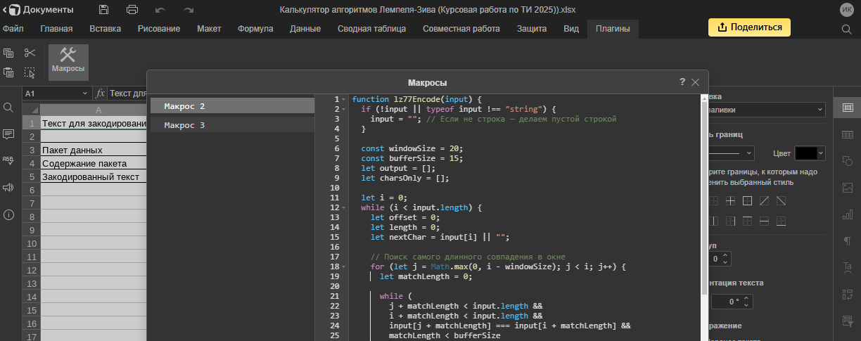
Рисунок 1 – Старый интерфейс Яндекс Таблиц

Стоит отметить, что, сам язык JavaScript является универсальным и гибким языком, который продолжает развиваться. Он идеален для веб-разработки, но также находит себя и в скриптах серверов, и в мобильных приложениях.
И уже при разработке продукта, была замечена низкая производительность сервиса при обработке кода. Также в некоторых случаях была зафиксирована невозможность продолжить создание проекта, в связи с чем появлялась ошибка о загрузке страницы, как отображено на рисунке 2.

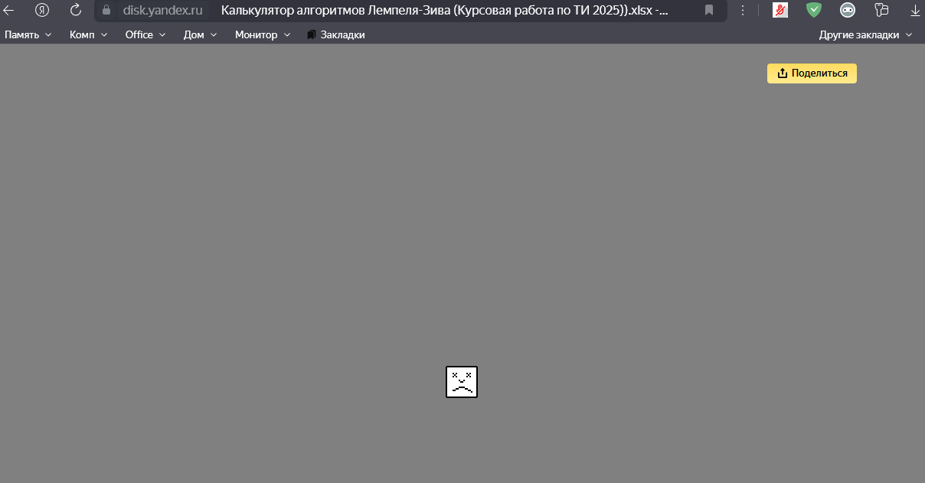
Рисунок 2 – Ошибка загрузки страницы при обработке кода.

В связи с чем, было решено поменять платформу на более производительную. Таковым оказался сервис Google Таблицы, в котором также используется JavaScript для написания логической части и немного другой API для работы с таблицей и выводом на неё информации.

2.2 Реализация алгоритма сжатия данных LZ77

Алгоритм LZ77 — это один из первых методов сжатия данных, основанный на поиске повторяющихся последовательностей символов в тексте. Он основывается на использовании скользящего окна (sliding window). Алгоритм анализирует входной поток данных и ищет совпадающие подстроки внутри этого окна. Если такая подстрока находится, она заменяется на троичную ссылку:
- Смещение (offset) — расстояние от текущей позиции до начала совпадающей подстроки.
- Длина (length) — количество совпавших символов.
- Следующий символ (next character) — первый символ после совпадающей подстроки (если совпадений нет, передается сам символ).
Таким образом, LZ77 представляет собой комбинацию словарного и кодирования длины серии. Рассмотрим основные шаги алгоритма сжатия, которые используются в коде.
Основные этапы алгоритма:
- Инициализация параметров:
  - Установить начальное положение указателя в начале входного потока.
  - Создать скользящее окно заданного размера, разделённое на:
    - Историческое окно (уже обработанные данные),
    - Буфер предсказания (ещё не обработанные данные).
- Поиск совпадений:
  - Для текущей позиции во входном потоке (начала буфера предсказания) найти самую длинную подстроку, которая совпадает с любой подстрокой в историческом окне.
  - Совпадение должно удовлетворять ограничениям:
    - длина совпадения не превышает максимальной допустимой,
    - смещение (расстояние до совпадающей подстроки) укладывается в размер исторического окна.
  - Если совпадение найдено, то выдать триплет: <offset, length, next_char> и сместить указатель на length + 1 позиций вперёд.
  - Если совпадение не найдено, то выдать триплет: <0, 0, current_char>, где current_char — текущий символ и также сместить указатель на 1 позицию вперёд.
- Обновление окна и повторение шагов
  - Переместить скользящее окно вперёд, чтобы оно включало новые обработанные данные
  - При этом сохраняются последние N байт для поиска будущих совпадений.
  - Повторять шаги до тех пор, пока весь входной поток не будет обработан.

- Тестирование на тестовых данных:
  - Реализован графический интерфейс для ввода текста и отображения процесса сжатия.
  - Промежуточные шаги и результаты сжатия выводятся для анализа.
Пример работы программы на тестовых данных показано на рисунке 3.

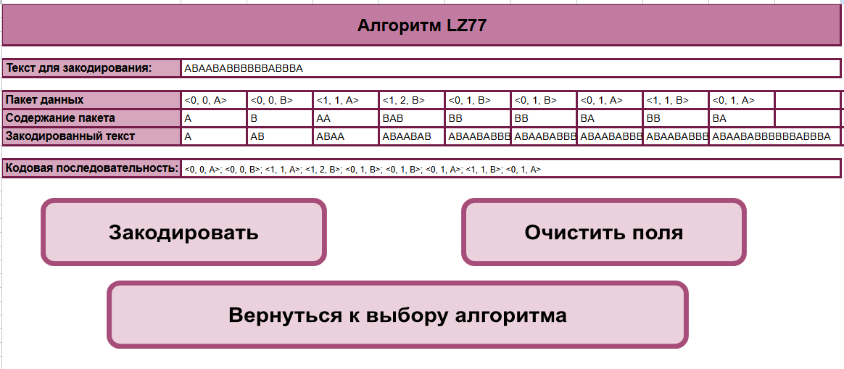
Рисунок 3 - Графический интерфейс

Также снизу указаны краткие сведения по теории алгоритма LZ77. Блок с теорией показан на рисунке 4.

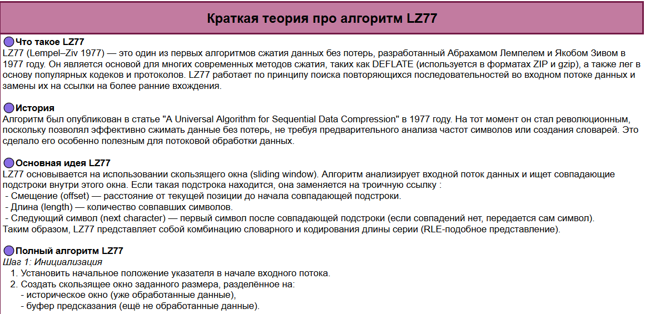
Рисунок 4 – Блок с теорией

Таким образом получилось реализовать алгоритм сжатия LZ77 в табличном редакторе документов для демонстрации работы.

2.3 Реализация алгоритма сжатия данных с использованием LZ78

Алгоритм LZ78 — это метод сжатия данных, основанный на построении словаря уникальных подстрок входного текста. Он работает путём построения динамического словаря фраз. Алгоритм читает данные посимвольно и пытается найти самое длинное совпадение текущего префикса во входном потоке с уже известными фразами из словаря. Если такая фраза найдена, продолжается поиск с учётом следующего символа. Когда совпадение больше невозможно, добавляется новая запись в словарь: найденная фраза + следующий символ. Результатом кодирования является пара:
- Индекс из словаря, соответствующий найденной фразе.
- Следующий символ, завершающий новую фразу.
- Таким образом, LZ78 представляет собой метод словарного сжатия, где словарь растёт по мере обработки данных.
Рассмотрим основные шаги алгоритма сжатия, а также его реализацию:
- Инициализация словаря:
  - Создать пустой словарь.
  - Добавить в него пустую строку для начальных одиночных символов (или зарезервировать индекс 0 для неё).
  - Установить начальный указатель на начало входного потока.
- Чтение данных
  - Начиная с текущей позиции, читать символы один за другим.
  - Поддерживать текущую строку current_string, которая формируется посимвольно.
- Поиск в словаре:
  - На каждом шаге проверять, присутствует ли current_string в словаре.
    - Если да, добавить следующий символ из входного потока к current_string и продолжить.
    - Если нет, остановиться.
  - Выдать пару:
    - index — индекс в словаре для строки без последнего символа
    - char — последний символ строки current_string.
  - Обновление позиций и повторение
- Обновление позиций и повторение шагов
  - Переместить указатель во входном потоке на количество символов, равное длине закодированной строки.
  - Очистить current_string.
  - Повторять шаги 2–5 до тех пор, пока весь входной поток не будет обработан.
- Тестирование на тестовых данных:
  - Реализован графический интерфейс для ввода текста и отображения процесса сжатия.
  - Промежуточные шаги и результаты сжатия выводятся для анализа.
Пример работы алгоритма сжатия LZ78 в калькуляторе для демонстративного отображения на тестовых данных показано на рисунке 5.

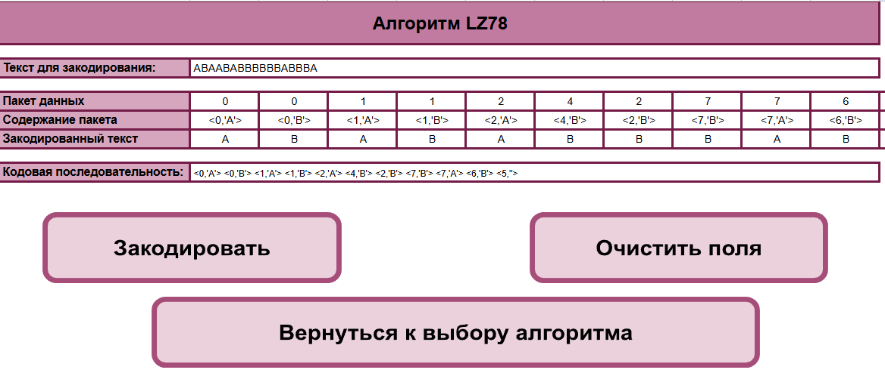
Рисунок 5 - Графический интерфейс

Также была добавлена теория по данному алгоритму для изучения или повторения. Блок с теорией по LZ78 на рисунке 6.

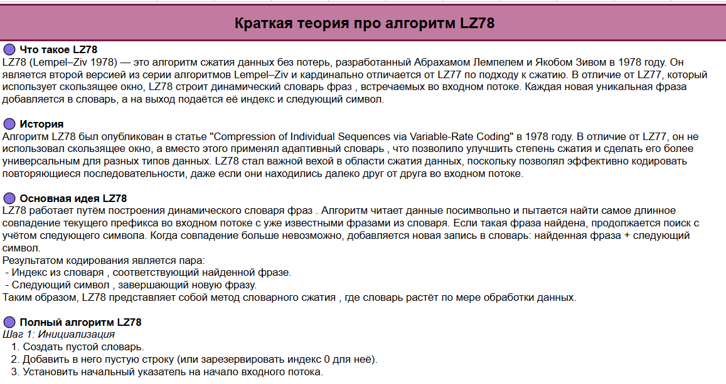
Рисунок 6 – Блок с теорией

Таким образом получилось реализовать алгоритм сжатия LZ78 в калькуляторе для наглядной работы с теорией.

2.4 Реализация алгоритмов сжатия данных с использованием LZW

Алгоритм LZW (Lempel-Ziv-Welch) — это метод сжатия данных, основанный на построении словаря уникальных строк входного текста. В отличие от LZ77 и LZ78, LZW строится на основе словарного подхода, где каждая уникальная фраза заменяется на числовой индекс. Алгоритм использует предварительно заполненный начальный словарь, содержащий все возможные односимвольные строки (например, все символы ASCII) [3].
При обработке входного потока:
- Считывается самая длинная подстрока, которая уже есть в словаре.
- На выход подаётся индекс этой подстроки.
- В словарь добавляется новая строка: найденная подстрока + следующий символ.
- Обработка продолжается с нового положения во входном потоке.
Таким образом, LZW не передаёт отдельно символ, как в LZ78, а кодирует только индексы словаря, что позволяет достичь лучшей степени сжатия. Рассмотрим основные шаги данного алгоритма сжатия, а также его реализацию кодера.
- Инициализация словаря:
  - Создать начальный словарь, содержащий все односимвольные строки (например, для 256 ASCII-символов).
  - Присвоить каждой строке свой уникальный индекс (обычно от 0 до 255).
  - Установить начальную позицию указателя в начало входного потока.
  - Установить переменную current_string равной пустой строке.
- Чтение данных
  - Перейти к текущему символу во входном потоке.
  - Добавить его к current_string, получив candidate_string.
- Поиск в словаре и кодирование:
  - Проверить, присутствует ли candidate_string в словаре:
    - Если да, установить current_string = candidate_string и перейти к следующему символу.
    - Если нет, остановиться.
  - Выдать на выход индекс строки current_string.
  - Добавить candidate_string в словарь с новым порядковым индексом.
  - Обновить current_string значением первого следующего символа.
- Обновление позиций и повторение шагов:
  - Переместить указатель во входном потоке на количество символов, соответствующее длине обработанной строки.
  - Повторять шаги 2–5 до тех пор, пока весь входной поток не будет обработан.
- Тестирование на тестовых данных:
  - Реализован графический интерфейс для ввода текста и отображения процесса сжатия.
  - Промежуточные шаги, словари и результаты сжатия сохраняются для анализа
Пример работы программы на тестовых данных показано на рисунке 7.

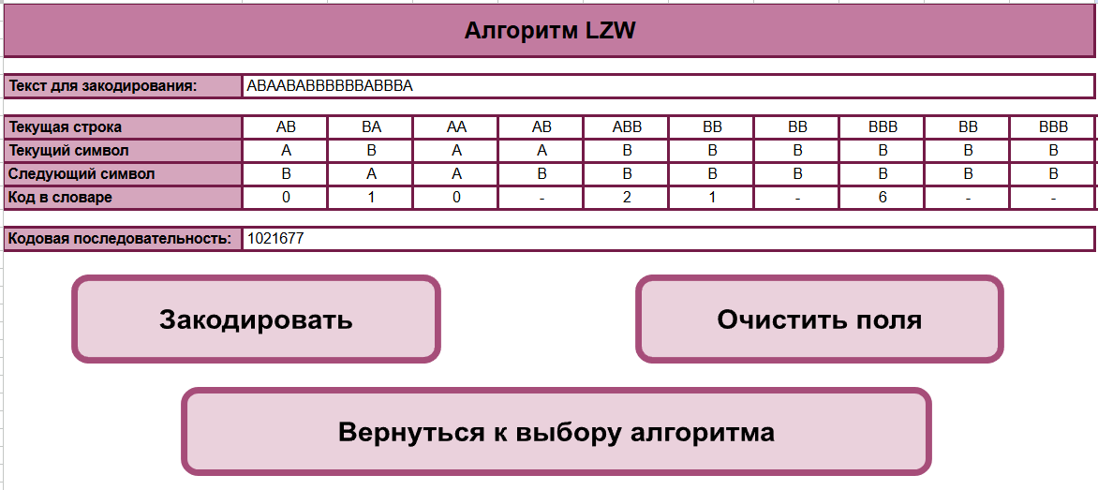
Рисунок 7 - Графический интерфейс

Также блок теории изображен на рисунке 8.

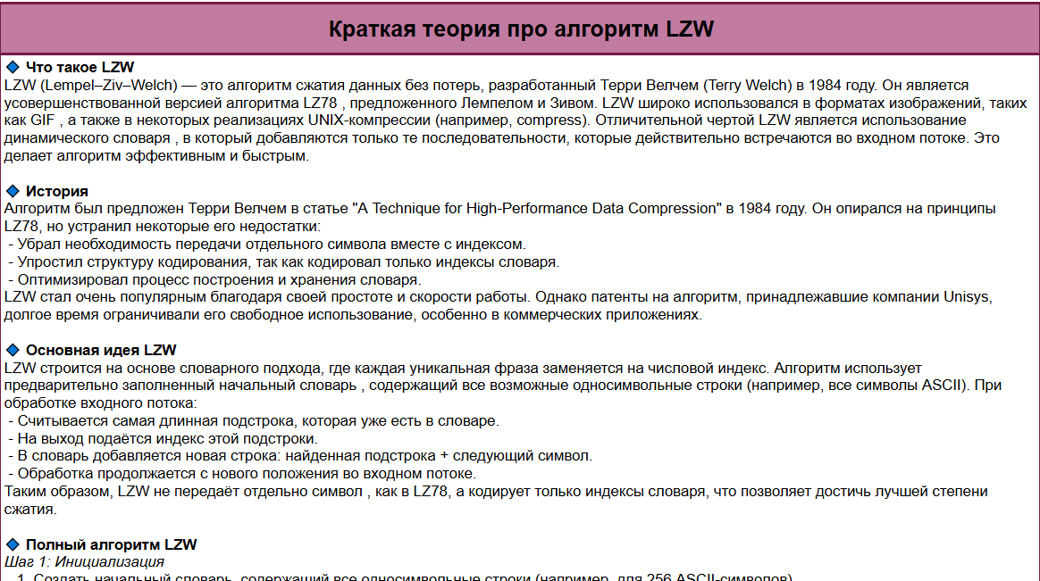
Рисунок 8 – Блок теории

Таким образом получилось реализовать алгоритм сжатия LZW в калькуляторе при демонстрационных данных.

2.5 Реализация архитектуры калькулятора

Все алгоритмы семейства Лемпеля-Зива были успешно адаптированы под работу с табличным API, который в свою очередь выполнял вывод информации для пользователя. Все написанные скрипты хранятся на серверах, что обеспечивает бесперебойную работу с демонстрационным калькулятором из любой точки, где есть сеть Интернет.
Весь написанный код хранится модульно и каждый файл отвечает за свою задачу. Что обеспечивает минимум зависимостей между модулями, тем самым код быстрее обрабатывается. Также это позволяет в будущем добавлять различные функции, не переписывая весь код или боясь его нарушить. На рисунке 9 изображена архитектура калькулятора.
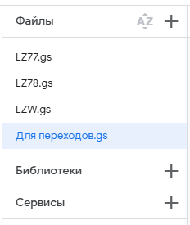
Рисунок 9 – Архитектура программы

Правильно построенная архитектура программы, добавляет безопасности всей программе.

3 Анализ эффективности алгоритмов сжатия данных LZ77, LZ78 и LZW

Общая характеристика алгоритмов сжатия LZ77, LZ78 и LZW:
Основной принцип работы алгоритма:
- LZ77 – Скользящее окно, ссылки на повторяющиеся фразы;
- LZ78 – Явное построение словаря фраз;
- LZW – Упрощение LZ78 с пред заполненным словарём
По данной характеристике можно заметить, что с каждым новым улучшением алгоритма, он становится быстрее, так как спросить в словаре при кодировании по ключу намного быстрее чем искать его по двум окнам. Но при этом нельзя не заметить, что у всех трех есть вероятность забить сильно память, поэтому переходим к следующей характеристике.
Эффективность сжатия:
- LZ77 – Скорость кодирования оценивается как средняя, но при этом скорость декодирования высокая, сжатие текста и бинарной – как хорошее и удовлетворительное,
- LZ78 – Скорость кодирования оценивается как низкая, но при этом скорость декодирования средняя, сжатие текста и бинарной – лучше чем было в предыдущем алгоритме,
- LZW – Скорость кодирования оценивается как высокая и при этом скорость декодирования очень высокая, сжатие текста и бинарной – как отмечено как очень хорошее и отличное [4].
По данной теоретической характеристике можно отметить, что показатели только растут. На практике же при малом количестве текста, к примеру : «ABAABABBBBBBABBBA» отношение исходного к сжатому объему составляет:
- Для LZ77 – 17/97, что изображено на рисунке 10.
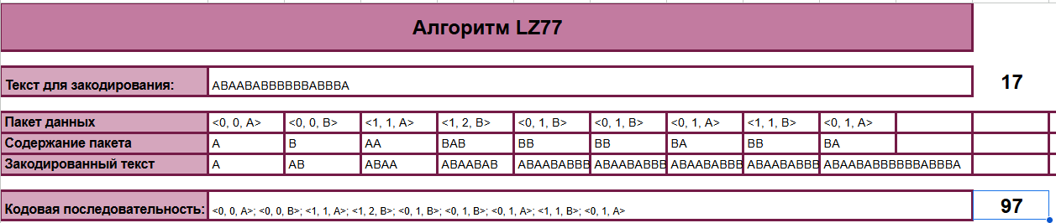
Рисунок 10 – отношение при кодировании LZ77

- Для LZ78 – 17/86, что изображено на рисунке 11.

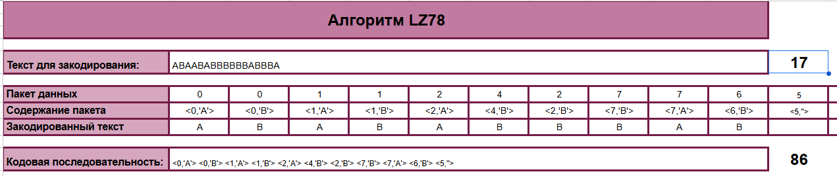
Рисунок 11 – отношение при кодировании LZ78

- Для LZW – 17/7, что изображено на рисунке 12.

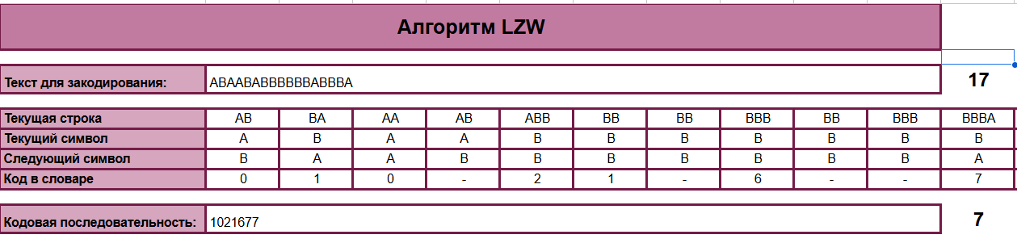
Рисунок 12 – отношение при кодировании LZW

Практика показала, что, теория соответствует действительности, и алгоритм LZW на малой длине текста показывает себя лучше всех.
Оценка устойчивости к различным типам данных
Не все виды данных подходят для каждого из алгоритмов, поэтому нужно понимать, что именно нужно сжать и подготовить файл для это, к примеру можно сначала воспользоваться методом Хаффмана для перевода в бинарную последовательность.
Подходящие данные для алгоритмов:
- LZ77: Тексты с длинными повторяющимися подстроками, HTML/XML, Исходный код любой программы.
- LZ78: Тексты с большим количеством уникальных подстрок, HTML/XML, Исходный код любой программы.
- LZW: Тексты с большим количеством повторяющихся подстрок, HTML/XML, Исходный код любой программы, GIF-изображения.
Неподходящие данные для алгоритмов:
- LZ77: Тексты с высокой энтропией (например, случайные последовательности), GIF-изображения, случайные данные и уже сжатые данные.
- LZ78: Тексты с малым количеством повторений, GIF-изображения, случайные данные и уже сжатые данные.
- LZW: Тексты с высокой энтропией или короткие тексты, случайные данные и уже сжатые данные.
Тем самым перед сжатием данных, нужно пред обработать данные, если таковые не обрабатываются.
Заключение

В рамках данной работы был разработан демонстрационный калькулятор, реализующий сжатие данных без потерь с использованием алгоритмов LZ77, LZ78 и LZW. Эта программа позволяет выполнять сжатие текстовых данных, анализирование полученных результатов, а также первичное ознакомление или выучивание теоретического материала по данной теме
Также в ходе курсовой работы были выполнены следующие поставленные задачи:
- Проведен анализ алгоритмов сжатия LZ77, LZ78 и LZW, включая их принципы логического функционирования и характеристики.
- Разработан сервис, позволяющий сжатие данных с использованием указанных алгоритмов.
- Проведена проверка разработанного приложения на работоспособность.
В результате выполнения курсовой работы была достигнута поставленная цель, заключающаяся в разработке калькулятора для сжатия данных и проведении демонстрационного анализа алгоритмов LZ77, LZ78 и LZW.

Перечень используемых информационных ресурсов

- Зив, Я., Лемпель, А. Универсальный алгоритм последовательного сжатия данных / Я. Зив, А. Лемпель. – IEEE Transactions on Information Theory, 1977.
- Уэлч, Т. Метод высокопроизводительного сжатия данных / Т. Уэлч. – Журнал Computer, 1984.
- Сайуд, К. Введение в сжатие данных / К. Сайуд. – Москва: Бином, 2013. – 790 c.
- Нельсон, М., Гейли, Ж.-Л. Книга о сжатии данных / М. Нельсон, Ж.-Л. Гейли. – Москва: Диалектика, 1997. – 544 c.

Приложение А Листинг кода
function LZ77() {
const ss = SpreadsheetApp.getActiveSpreadsheet();
const sheet = ss.getActiveSheet();

// Получаем исходный текст
let text = sheet.getRange("B5").getValue().split('');
let len = text.length;
let now = 0;

// Очищаем вывод
sheet.getRange("B7:FZ9").clearContent();

let coded_text = "";
let packets = [];
let contents = [];
let accumulated = [];

while (now < len) {
let packet = "<";
let in_packet = "";

let past = now;
let find = false;

// Поиск совпадения в прошлом
for (let shag = now; shag >= 0 && !find; shag--) {
if (text[now] === text[shag] && shag !== now) {
past = shag;
find = true;
}
}

let temp_now = now;
let shags = 0;

// Подсчет длины совпадения
for (let vzali = past; vzali < now && find; vzali++) {
if (text[vzali] === text[temp_now]) {
shags++;
temp_now++;
} else {
break;
}
}

// Обработка следующего символа
let next_symb = "";
if (!find && shags === 0) {
next_symb = text[now] + ">";
shags = 0;
} else {
if (now + shags < len) {
next_symb = text[now + shags] + ">";
} else {
next_symb = text[len - 1] + ">";
}
}

// Формируем пакет
let offset = now - past - shags;
packet += offset + ", " + shags + ", " + next_symb;

// Добавляем в таблицу
for (let i = now; i < now + shags + 1; i++) {
if (i < len) {
in_packet += text[i];
} else {
in_packet += text[len - 1];
}
}

coded_text += in_packet;

packets.push(packet);
contents.push(in_packet);
accumulated.push(coded_text);

now += Math.max(1, shags + 1); // минимум на один шаг двигаемся
}

// Записываем результаты в таблицу
sheet.getRange(7, 2, 1, packets.length).setValues([packets]);
sheet.getRange(8, 2, 1, contents.length).setValues([contents]);
sheet.getRange(9, 2, 1, accumulated.length).setValues([accumulated]);

// Вывод закодированного текста в RTB_Code2 аналог — например, B6
sheet.getRange("B11").setValue(packets.join("; "));
}

function LZ78() {
const sheet = SpreadsheetApp.getActiveSpreadsheet().getActiveSheet();
const text = sheet.getRange("B5").getValue();

const dictionary = {};
let currentIndex = 1;
const output = [];

for (let i = 0; i < text.length; ) {
let currentString = '';
let currentChar = text[i];

// Если символ ещё не в словаре — добавляем его
if (!dictionary.hasOwnProperty(currentChar)) {
dictionary[currentChar] = currentIndex++;
output.push([0, currentChar]);
i++;
} else {
// Ищем самую длинную существующую подстроку
currentString = currentChar;
let j = i + 1;

while (j < text.length && dictionary.hasOwnProperty(currentString + text[j])) {
currentString += text[j];
j++;
}

const code = dictionary[currentString];
const nextChar = j < text.length ? text[j] : '';

output.push([code, nextChar]);

// Добавляем новую строку в словарь, если есть новый символ
if (j < text.length) {
currentString += text[j];
dictionary[currentString] = currentIndex++;
}

i = j; // Переходим к следующей позиции
}
}

sheet.getRange("B7:ZZ7").clearContent(); // Адрес
sheet.getRange("B8:ZZ8").clearContent(); // Пакет данных
sheet.getRange("B9:ZZ9").clearContent(); // Содержимое пакета

const addresses = [];
const dataPackets = [];
const content = [];

output.forEach((pair, index) => {
addresses.push(pair[0]); // Адрес
dataPackets.push(`<${pair[0]},'${pair[1]}'>`); // Пакет
content.push(pair[1]); // Символ
});

// Записываем по горизонтали
sheet.getRange("B7").offset(0, 0, 1, addresses.length).setValues([addresses]);
sheet.getRange("B8").offset(0, 0, 1, dataPackets.length).setValues([dataPackets]);
sheet.getRange("B9").offset(0, 0, 1, content.length).setValues([content]);

// Финальный результат как строка
const finalOutput = output.map(p => `<${p[0]},'${p[1]}'>`).join(' ');
sheet.getRange("B11").setValue(finalOutput);
}

function LZW() {
const ss = SpreadsheetApp.getActiveSpreadsheet();
const sheet = ss.getActiveSheet();

// Получаем входной текст из B1
const text = sheet.getRange("B5").getValue().split('');
const len = text.length;

// Очистка предыдущих данных
sheet.getRange("B7:FZ10").clearContent();

// Инициализируем словарь
let dict = [];
for (let i = 0; i < len; i++) {
let char = text[i];
if (!dict.includes(char)) {
dict.push(char);
}
}

let now = 0;
let codedText = "";
let schet = 0;

while (now < len) {
let next = now + 1;
let new_str = "";
let index;

if (next >= len) {
new_str = text[now];
} else {
new_str = text[now] + text[next];
}

if (!dict.includes(new_str)) {
dict.push(new_str);
index = dict.indexOf(text[now].toString());
codedText += index.toString();
now++;

// Записываем в таблицу
let currSymbol = text[now - 1];
let nextSymbol = now < len ? text[now] : "∅";
sheet.getRange(7, 2 + schet).setValue(new_str);
sheet.getRange(8, 2 + schet).setValue(currSymbol);
sheet.getRange(9, 2 + schet).setValue(nextSymbol);
sheet.getRange(10, 2 + schet).setValue(index);
schet++;
} else {
let f = 0;
while (true) {
let currChar = new_str[f] || "∅";
let nextChar = new_str[f + 1] ? new_str[f + 1] : "∅";

sheet.getRange(7, 2 + schet).setValue(new_str);
sheet.getRange(8, 2 + schet).setValue(currChar);
sheet.getRange(9, 2 + schet).setValue(nextChar);
sheet.getRange(10, 2 + schet).setValue("-");
schet++;
f++;

// Расширяем строку
if (next < len) {
new_str += text[next];
next++;
} else {
break;
}

if (!dict.includes(new_str)) {
dict.push(new_str);
break;
}
}

let for_add = new_str.slice(0, -1); // Убираем последний добавленный символ
index = dict.indexOf(for_add);
codedText += index.toString();

sheet.getRange(7, 2 + schet).setValue(new_str);
sheet.getRange(8, 2 + schet).setValue(new_str[new_str.length - 2] || "∅");
sheet.getRange(9, 2 + schet).setValue(new_str[new_str.length - 1] || "∅");
sheet.getRange(10, 2 + schet).setValue(index);
schet++;

now += new_str.length;
}
}

// Вывод закодированного текста
sheet.getRange("B12").setValue(codedText);

for (let i = 0; i < dict.length; i++) {
sheet.getRange(32 + i, 13).setValue(i).setBackground("#d5a6bd").setBorder(true, true, true, true, true, true, "#741b47", SpreadsheetApp.BorderStyle.SOLID_THICK);
sheet.getRange(32 + i, 14).setValue(dict[i]).setBackground("#d5a6bd").setBorder(true, true, true, true, true, true, "#741b47", SpreadsheetApp.BorderStyle.SOLID_THICK);
}
}

